CSO-1030A-S (7-15) | ARIZONA DEPARTMENT OF CHILD SAFETY | 
CHILDS Payment Unit - Site Code C010-01
P.O. Box 6030 • Phoenix, AZ 85005-6030
Número de Teléfono: 602-255-3300
ACUERDO DE AUTORIZACIÓN DEL DCS PARA LA TRANSFERENCIA
ELECTRÓNICA DE FONDOS
Por favor, lea y entienda todos los términos y condiciones al dorso de este acuerdo. Llene este Acuerdo de Autorización del DCS para La Transferencia Electrónica de Fondos con su información correcta, firme y escriba la fecha, adjunte todos los documentos requeridos y envíe a la dirección arriba indicada. Se devolverán los formularios incompletos.
*Campos requeridos
*NOMBRE DEL PROVEEDOR O INSTALACIÓN

ID DEL PROVEEDOR = FEIN o SSN |  |  |  |  |  |  |  |  |  |  |  |  |  |  |  | SUFIJO DEL PROVEEDOR |  |  |  |  |  |  |  |  |  |  |  |  |  | ID DE LA INSTALACIÓN
*ACCIÓN  Nueva Cambio Cancelación |  |  |  |  |  |  |  |  |  |  |  |  |  |  |  |  |  | *FECHA DE VIGENCIA |  |  |  |  |  |  |  | *CORREO ELECTRÓNICO (vea #2 abajo) (Se requiere para recibir aviso de pago)
*DIRECCIÓN POSTAL (Núm., Calle, Ciudad, Estado, CP) |  |  |  |  |  |  |  |  |  |  |  |  |  |  |  |  |  |  |  |  |  |  |  |  |  |  |  |  |  |  |  |  |  | *NÚM. DE TELÉFONO DURANTE EL DÍA
*NOMBRE DE LA INSTITUCIÓN FINANCIERA

*NÚMERO DE CUENTA (Incluya guiones pero omita los espacios y símbolos especiales) |  |  |  |  |  |  |  |  |  |  |  |  |  |  |  |  |  |  |  |  |  |  |  |  |  |  |  |  |  |  |  | *TIPO DE CUENTA  Corriente de Ahorros
*CÓDIGO DE IDENTIFICACIÓN BANCARIA |  |  |  |  |  |  |  |  |  |  |  |  |  |  |  |  |  |  |  |  |  | (Tienen que llenarse todas las 9 casillas. Los primeros dos dígitos tienen que ser entre 01 y 12 o 21 y 32) |  |  |  |  |  |  |  |  |  |  |  |  | *TITULAR DE CUENTA  Propia Conjunta Otro
Al firmar este acuerdo de autorización, yo certifico que he leído y que entiendo todos los términos y condiciones al dorso de este acuerdo. Autorizo al DCS a iniciar las entradas de cuentas por cobrar a la cuenta arriba indicada con los fines de efectuar pagos a mi cuenta. También autorizo al DCS, cuando sea necesario, iniciar las entradas de cuentas por pagar y los ajustes para las entradas de cuentas por cobrar efectuadas en error. Voy a notificar al Estado de Arizona de cualquier cancelación o cambio a mi cuenta bancaria o dirección electrónica. Su inscripción en el Programa de Transferencia Electrónica de Fondos del DCS puede cancelarse si su dirección de correo electrónico esta incorrecta. Cuando mi institución financiera notifica al Estado de Arizona sobre cambios que afectan esta cuenta, el Estado de Arizona tiene la autoridad de hacer los cambios aplicables. Este acuerdo de autorización permanecerá en vigencia hasta que el estado reciba un nuevo acuerdo de autorización.
*Firma |  |  |  |  |  |  |  |  |  |  |  |  |  |  |  |  |  |  |  |  |  |  |  |  |  |  |  |  |  |  |  |  | Fecha
*Firma (vea #5 abajo) |  |  |  |  |  |  |  |  |  |  |  |  |  |  |  |  |  |  |  |  |  |  |  |  |  |  |  |  |  |  |  |  | Fecha
CÓMO LLENAR ESTE FORMULARIO

1. Lea y entienda todos los términos y condiciones al dorso de este acuerdo.
2. Para actualizar SÓLO LA DIRECCIÓN DE CORREO ELECTRÓNICO, envié un correo electrónico a childseft@azdcs.gov con el número de ID del Proveedor, la dirección de correo electrónico anterior y la dirección de correo electrónico nueva. No se requiere este formulario para sólo cambiar el correo electrónico.
3. Llene todas las casillas arriba, firme y ponga la fecha del Acuerdo.
4. Para depositar a una cuenta corriente, adjunte un cheque ANULADO. Si la cuenta es una cuenta de ahorros, adjunte una declaración firmada de su institución financiera. No se aceptan los comprobantes de depósito ni cheques sin nombres y direcciones actuales.
5. Si la cuenta es una cuenta conjunta, ambos titulares tienen que firmar este acuerdo.
6. Envíe este acuerdo por correo a:
DCS CHILDS Payment Unit - C010-01
P.O. Box 6030
Phoenix, AZ 85005-6030
¡NO ENVÍE por Fax ni correo electrónico! Sólo se pueden tramitar firmas originales.

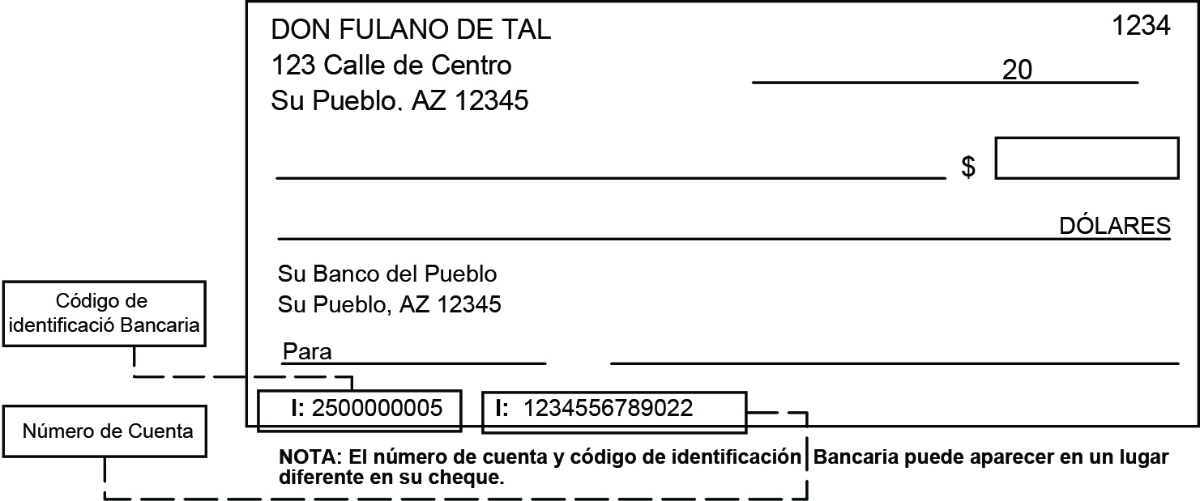
Llame a su institución bancaria para asegurar que aceptarán transferencias electrónicas.


Verifique el código de identificación bancaria y su número de cuenta con su institución financiera

TÉRMINOS Y CONDICIONES PARA PARTICIPAR EN EL PROGRAMA
DEL DCS DE TRANSFERENCIA ELECTRÓNICA DE FONDOS

Tiene la opción de que se deposite directamente su remuneración en su cuenta corriente o de ahorros en su institución financiera en vez de recibir su remuneración por correo de los EE. UU.
Para participar en el Programa de Transferencia Electrónica de Fondos del DCS:
- Usted tiene que tener una cuenta corriente o de ahorros. No se aceptan las cuentas de tarjetas de crédito pre-pagadas.
- Su institución financiera tiene que ser miembro de la Cámara de Compensación Automatizada (ACH por sus siglas en inglés). Usted tiene la responsabilidad de verificar con su institución financiera antes de llenar el formulario de inscripción.
- Se requiere una dirección de correo electrónico activa para participar en el Programa de Transferencia Electrónica de Fondos del DCS.
- Para empezar el proceso de inscripción en el Programa de Transferencia Electrónica de Fondos del DCS, usted tiene que llenar este Acuerdo de Autorización del DCS para la Transferencia Electrónica de Fondos del DCS con su información correcta, firme y escriba la fecha, adjunte todos los documentos requeridos, y envíe a:
DCS CHILDS Payment Unit - C010-01
P.O. Box 6030
Phoenix, AZ 85005-6030
- Para recibir una transferencia electrónica de fondos en su cuenta:
  - Corriente – Tiene que adjuntar un cheque ANULADO o una declaración firmada por su institución financiera en membrete, que contiene su nombre, el código de identificación bancaria correcto y su número de cuenta. No se aceptan los comprobantes de depósito o cheques sin su nombre y dirección actual.
  - de Ahorros – Tiene que adjuntar una Declaración firmada por su institución financiera en membrete, que contiene su nombre, el código de identificación bancaria correcto y su número de cuenta. No se aceptan los comprobantes de depósito.
- Si tiene una cuenta conjunta, el cheque ANULADO o la declaración de su institución financiera, tiene que contener ambos nombres y los dos titulares tienen que firmar el Acuerdo de Autorización del DCS para La Transferencia Electrónica de Fondos.
- Una vez que el Acuerdo de Autorización del DCS para la Transferencia Electrónica de Fondos se haya presentado y recibido por el DCS, es posible que tome cuatro semanas para tramitarse su solicitud hasta que su inscripción en el programa entre en vigencia. Usted seguirá a recibir su remuneración por medio del Correo de los EE.UU. durante este periodo. El DCS pagará remuneración conforme a los Políticas y Procedimientos del DCS.
- Una vez que su inscripción sea activada, el plazo de entrega para recibir remuneración en su cuenta corriente o de ahorros es 72 horas desde el momento en que el DCS tramita las entradas. Usted siempre debe de verificar que ya se realizó la transferencia a su cuanta antes de retirar fondos.
- Si una Transferencia Electrónica de Fondos del DCS se devuelve al DCS o no se puede efectuarla a su cuenta por cualquier razón, pendiente a la resolución del problema con la transferencia, el DCS le remunerará por medio del correo de los EE.UU. Este proceso puede tomar hasta dos semanas.
- Usted tiene la responsabilidad de llenar y presentar un nuevo Acuerdo de Autorización del DCS para la Transferencia Electrónica de Fondos y notificar al DCS de inmediato sobre cualquier cambio o cancelación que puede afectar su Transferencia Electrónica de Fondos del DCS.
  - Cómo solicitar un CAMBIO a su acuerdo:
i. Llene el acuerdo que indica que la ACCIÓN es un “CAMBIO” y ponga el código de identificación bancaria y/o el número de cuenta de su nueva institución financiera.
ii. Una vez que el DCS haya recibido y tramitado su Acuerdo de Autorización del DCS para la Transferencia Electrónica de Fondos, la cancelación entrará en vigencia de inmediato.
  - Para solicitar la CANCELACIÓN de su inscripción en el Programa de Transferencia Electrónica de Fondos del DCS:
i. Llene el acuerdo que indica que la ACCIÓN es una “CANCELACIÓN”.
ii. Una vez que el DCS haya recibido y tramitado su Acuerdo de Autorización del DCS
para la Transferencia Electrónica de Fondos, la cancelación entrará en vigencia de inmediato.
- El DCS reserva el derecho de suspender o cancelar su inscripción en este programa en cualquier momento. También, esta inscripción puede cancelarse por parte de su institución bancaria. La re-inscripción en el Programa de Transferencia Electrónica de Fondos del DCS se determinará en base a los casos individuales y el DCS le notificará de cualquier acción que se haya tomado.
- El DCS reserva el derecho de cancelar su inscripción en este programa si su dirección cambia y no se le notifica al DCS, o si el DCS recibe notificación que lo enviado a su dirección de correo electrónico registrada no se puede entregar.
Si tiene alguna pregunta referente a este formulario, o al Programa de Transferencia Electrónica de Fondos del DCS, por favor llame a la Unidad de Trámite de Pagos al
602-255-3300, lunes a viernes, de las 8 a.m. hasta las 5 p.m., hora local.

Programa y Empleador con Igualdad de Oportunidades • Bajo los Títulos VI y VII de la Ley de los Derechos Civiles de 1964 (Títulos VI y VII) y la Ley de Estadounidenses con Discapacidades de 1990 (ADA por sus siglas en inglés), Sección 504 de la Ley de Rehabilitación de 1973, Ley contra la Discriminación por Edad de 1975 y el Título II de la Ley contra la Discriminación por Información Genética (GINA por sus siglas en inglés) de 2008; el Departamento prohíbe la discriminación en la admisión, programas, servicios, actividades o empleo basado en raza, color, religión, sexo, origen, edad, discapacidad, genética y represalias. El Departamento tiene que hacer las adaptaciones razonables para permitir que una persona con una discapacidad participe en un programa, servicio o actividad. Esto significa por ejemplo que, si es necesario, el Departamento tiene que proporcionar intérpretes de lenguaje de señas para personas sordas, un establecimiento con acceso para sillas de ruedas o material con letras grandes. También significa que el Departamento tomará cualquier otra medida razonable que le permita a usted entender y participar en un programa o en una actividad, incluso efectuar cambios razonables en la actividad. Si usted cree que su discapacidad le impedirá entender o participar en un programa o actividad, por favor infórmenos lo antes posible de lo que usted necesita para acomodar su discapacidad. Para obtener este documento en otro formato u obtener información adicional sobre esta política, comuníquese con la
oficina local; Servicios de TTY/TDD: 7-1-1. • Ayuda gratuita con traducciones relacionadas con los servicios del departamento está disponible a solicitud del cliente. • Available in English online or at the local office.

